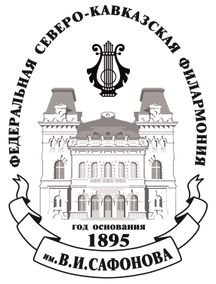 | МИНИСТЕРСТВО КУЛЬТУРЫ РОССИЙСКОЙ ФЕДЕРАЦИИ  ФЕДЕРАЛЬНОЕ ГОСУДАРСТВЕННОЕ  БЮДЖЕТНОЕ УЧРЕЖДЕНИЕ КУЛЬТУРЫ  «СЕВЕРО-КАВКАЗСКАЯ ГОСУДАРСТВЕННАЯ ФИЛАРМОНИЯ ИМ.В.И.САФОНОВА»  357700, Россия, Ставропольский край, г. Кисловодск, проспект Карла Маркса, д. 3-а.  тел.: 8 (87937) 2-18-01; факс: 8 (87937) 2-18-08

ПРИКАЗ
«21» января 2020г. №34-А
г.Кисловодск

В целях реализации Федерального закона от «25» декабря 2008г. №273-ФЗ «О противо- действии коррупции» и соблюдения законодательства Российской Федерации в сфере противодействия коррупции,

ПРИКАЗЫВАЮ :

1.Утвердить Комплекс мер по устранению и минимизации коррупционных рисков в Федеральном государственном бюджетном учреждении культуры «Северо-Кавказская государственная филармония им.В.И.Сафонова».
2.Специалисту по кадрам Ковалевой С.Н. ознакомить, о мерах, работников, замещаю- щих должности, связанные с высокими коррупционными рисками.
3.Системному администратору Пальмовскому В.С. в срок не позднее «31» января 2020г., разместить на сайте «Филармонии», настоящий приказ.
4.Контроль за исполнением настоящего приказа возлагаю на юрисконсульта Моринова Ю.С.

Генеральный директор /БЕРЕЖНАЯ С.В./

